Pontifícia Universidade Católica de Minas Gerais
Bacharelado em Ciência de Dados e Inteligência Artificial – Campus Lourdes
Programação Modular
Semestre 2/2026
Atividade Pontuada em Laboratório 2 – Modelo B – Valor: 3 pontos

Esta é uma atividade pontuada em laboratório da disciplina Programação Modular, no valor de 3 pontos. Leia as instruções com atenção antes de começar a atividade. Chame o professor em caso de dúvidas.
ATENÇÃO: Nesta atividade não é permitido o uso de agentes de código nem consulta a material externo. Você pode debater a solução com seus colegas e com o professor, consultar o material da disciplina e o código das aulas anteriores.

PARTE 1: PREPARAÇÃO DA ATIVIDADE
- Vá ao repositório em https://github.com/ProgramacaoModular/PM_ELab2c_CDIA_26-2 e faça um fork para seu usuário do GitHub;
- Crie um clone do seu repositório no computador do laboratório e abra este clone na IDE;
- Em seguida, crie uma nova branch a partir da main, com o nome indicado pelo professor (ex.: AulaXXXX);
- Habilite os testes do projeto com JUnit Jupiter 6 (o jar já está em lib/);
- Chame o professor, que irá desconectar o computador da rede.

PARTE 2: TAREFAS DE PROGRAMAÇÃO
A Xulambs Log criou um sistema simples para controlar a remuneração da equipe de preparação de dados. Os requisitos cobertos por este sistema são:
- Seus operadores são divididos em coletores de dados e especialistas em limpeza.
- Cada categoria tem um salário base que precisa ser igual para todos os operadores da categoria.
- Os coletores trabalham em regime CLT e, assim, recebem um pagamento de 1/70 do salário para cada turno extra computado. É possível cumprir até 28 turnos extras mensais. Os turnos extras são zerados após serem pagos.
- Os especialistas em limpeza trabalham como pessoas jurídicas (PJ) e, portanto, não recebem turnos extras. Seu contrato prevê um bônus de 9% do salário base para cada lote de dados finalizado nos últimos 30 dias. Só pode ser alocado um novo lote para o especialista caso ele não tenha nenhum lote não finalizado.
- Os lotes não finalizados retornam -1 para os dias após a finalização.
- Ao registrar um pagamento para um operador, este valor deve ficar armazenado para fins de contabilidade (ultimoPagamento).
O sistema proposto já foi modelado com classe abstrata Operador e especializações (diagrama abaixo) e parcialmente implementado. Você deve terminar a implementação do sistema e iniciar os testes para suas classes.
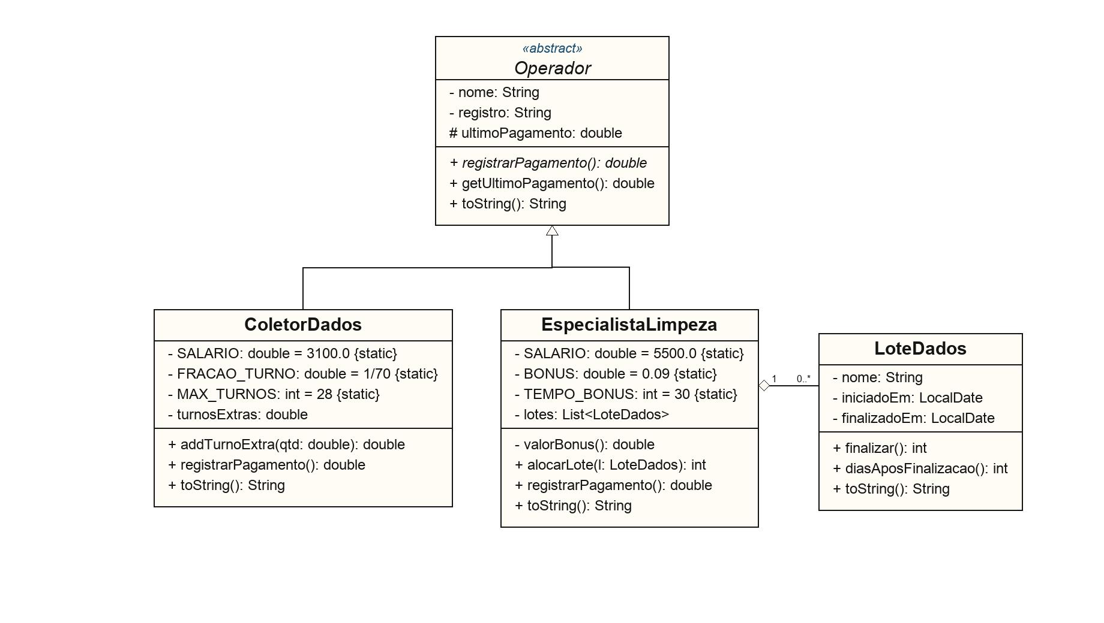
TAREFAS
- a) Complete os métodos sinalizados com //TODO conforme os requisitos acima e a documentação das classes. São 2 métodos em ColetorDados (addTurnoExtra e registrarPagamento), 2 métodos em EspecialistaLimpeza (valorBonus e registrarPagamento) e 1 método em LoteDados (diasAposFinalizacao).
- b) Escolha uma classe, ColetorDados ou EspecialistaLimpeza, e crie 2 testes unitários para ela. Um dos testes obrigatoriamente deve testar o pagamento recebido (registrarPagamento).
- c) Ao terminar a atividade, chame o professor para reconectar o computador na rede.
- d) Realize um commit com mensagem Final da atividade e publique sua branch.
- e) Confirme a realização do exercício enviando o endereço do seu repositório na tarefa do Canvas.
PONTUAÇÃO
- 90% nas questões de programação e teste;
- 10% nos procedimentos de fork, commit e push.

